**肩负责任勇于担当 ——曹杨中学2017级高一军训纪实**

**上海市曹杨中学2017级高一军训纪实**

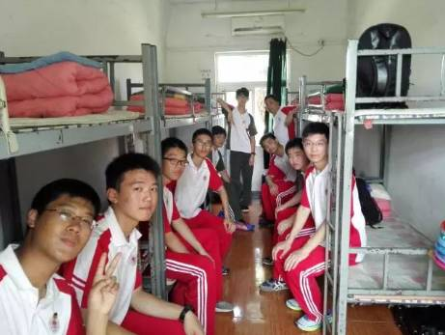9月1日至5日，曹杨中学全体高一新生于前进远卓教育基地，开展了为期五日的军政训练，激发了爱国主义热情，培养了刻苦耐劳的坚强毅力和集体主义精神，增强了国防观念和组织纪律性，养成了良好的学风和生活作风，为迎接全新的学习生活打下了坚实基础。

**第1天**

经过一个半小时的路程，我们抵达了教育基地。分配好各自的寝室后，我们开始整理床铺。可不一会儿，寝室里便传来了一阵骚动。原本空落落的床铺上已经被各种各样的大花被子堆满，俨然没有一丝整理后干净利落的样子。正当大家为叠“方块被”一筹莫展时，门外传来了一声清脆的敲门声。只见教官拿着对讲机走了进来，亲自为我们演示如何叠“方块被”。他拿起一床被子，轻柔的折了三折，双手抚平被子上的褶皱，一块方方正正的被子呈现在我们眼前。面对严肃的教官也有如此细心的一面，我们便意识到这不仅是叠被子那么简单，从中所体现出的是军人严谨的态度和整齐划一的作风。

**第2天**

在教官的指令下，我们组建起了一支支朝气蓬勃的队伍。“稍息，立正......”在反反复复的训练中，我们的动作越来越默契；我们的队伍充实着团魂，不再是刚来时温室里的花朵那样弱不禁风。

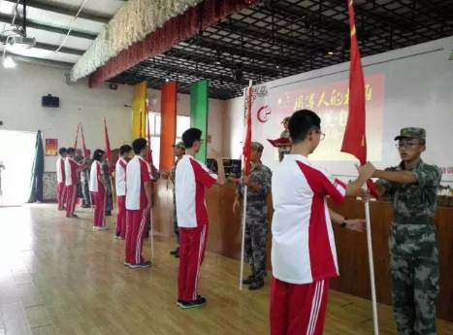

**第3天**

今天，我们要开始学习走齐步和正步。教官一声令下，我们迅速将左右手交叉置于腹前。在教官一句铿锵有力的“齐步，走”后，所有人身体向前微倾，准备向前走。伴随着“一，二，一”的口号声，大家整齐有序地前进走。太阳渐渐升高，气温也逐步上升，豆大的汗珠滑过同学们的脸颊，但没有一个人抱怨，因为我们发过誓"掉皮掉肉不掉队，流血流汗不流泪”。

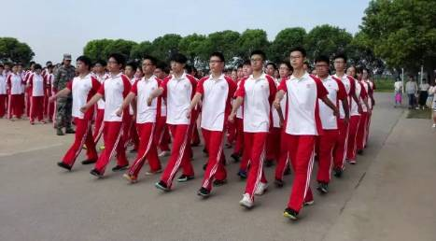

**第4天**

柔风拭去同学们的焦躁不安，笔挺的军姿巍然于飒飒林叶下。“军训的意义是让每个人知道团结的力量。”教官说道。紧接着，我们在教官的带领下开始了你来我往的“拉歌赛”。赛后，教官与我们分享了他的训练生活，以及他对自己这份工作的热爱。我们就像是朋友一样，互相倾吐心声。我们还唱了军歌：“将士们，听党指挥，能打胜仗，作风优良……”军歌，缓解了训练的劳累，充实了我们的休息时光。

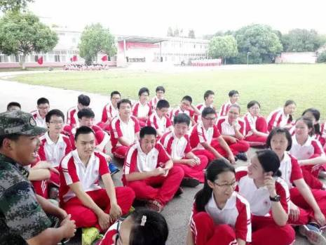

**第5天**

五天四夜的军训生活即将落下帷幕。我们从中感受到了什么是苦、什么是累，体会到了在校、在家的幸福。大操场上，我们练过几百次的稍息、立正、摆臂，站了许久的军姿，也反复走着正步、齐步。行进过程中，我们番号声响亮，彰显着我们的气势。“功夫不负有心人”，最后一天的会操评比上，我们拿出了最好的精神状态，竭尽全力，给教官留下了极好的印象，给老师展示了我们崭新的一面，也给这次军训活动画上一个圆满的句号。

**军训后记**

军训虽然辛苦，但我们锻炼了自己，体会到了团队合作的力量，学会了坚持，学会了照顾他人，为他人着想！军训让我们从第一天的懒散，到自觉遵守纪律，严格要求自己。我们铭记教官的话语：“态度决定一切，细节决定成败。钢铁就是这样炼成的！”

军训，是我们成长过程中不可缺少的一堂课。我们会秉持端正的态度，养成好的习惯，去面对接下来高中三年的学习生活，去面对生活中遇到的困难、挫折，用军人的标准来鞭策自己！

